Практическая работа №8
«Разработка диаграммы деятельности»
Выполнил:
Стенин Михаил
Группа 22-29

Темя курсовой работы: Автоматизация деятельности анимационной студии
Краткое описание: Объектом автоматизации является анимационная студия «Mold Studio» с направлением в 3D, занимающаяся как проектами на заказ, так и собственными коммерческими проектами в области игровой разработки.
Если диаграмма вариантов использования дает «вид сверху» на функциональность системы, диаграмма деятельности, напротив, позволяет подробно иллюстрировать отдельный вариант использования и его сценарии. В зависимости от степени детализации диаграммы деятельностей могут использоваться на разных этапах разработки. На этапе анализа требований и уточнения спецификаций диаграммы деятельностей позволяют конкретизировать основные функции разрабатываемого программного обеспечения. Под деятельностью в данном случае понимают задачу (операцию), которую необходимо выполнить вручную или с помощью средств автоматизации. Каждому варианту использования соответствует своя последовательность задач. В теоретическом плане диаграмма деятельности — это обобщенное представление алгоритма, реализующего анализируемый вариант использования.
Помимо стандартного формата описания, UML предлагает вариант с «плавательными дорожками». Этот формат удобен для описания случая, когда в варианте использования участвуют несколько действующих лиц. При этом все состояния действия на диаграмме деятельности делятся на отдельные группы, которые отделяются друг от друга вертикальными линиями
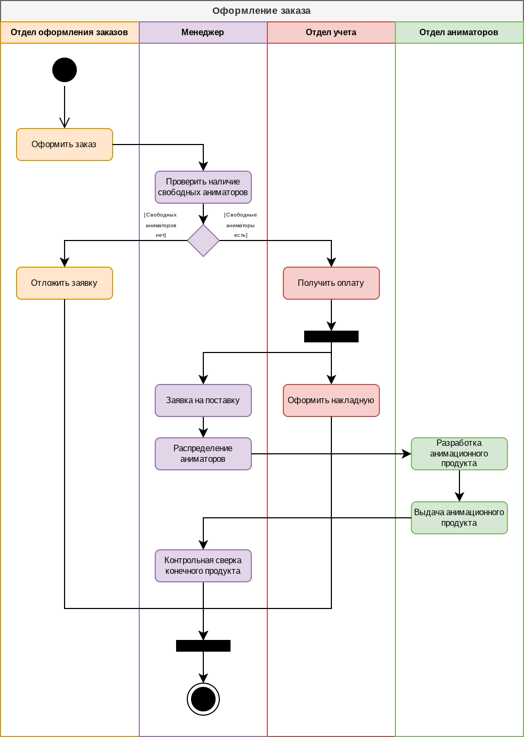
Рисунок 1 — Диаграмма деятельности с дорожками для варианта использования «Оформление заказа»

